***Консультация для родителей:***

**«Какие игры можно организовать дома с ребенком»**

(Дидактические игры для детей 2 – 4 лет)

***«Укрась бабочку».***

Цели: Учить детей группировать предметы по цвету. Закреплять знания о геометрической фигуре круг, о понятиях много – один, большой – маленький. Развивать мелкую моторику.

Материалы: Бабочки разных цветов, разрезанные из картона, круги разных размеров и цветов.

Ход игры:

Родитель показывает детям бабочек и говорит, что они прилетели к ним в гости. Рассказывает, что бабочки принесли с собой кружки разных цветов и хотят, чтобы дети украсили их крылышки. Родитель предлагает помочь бабочкам. Вначале просит ребенка выбрать кружки одного цвета из предложенных четырех. При этом предлагает поочередно, то одному, то другому малышу выбрать кружки понравившегося цвета. После того как дети выберут, раздаёт им силуэты бабочек и предлагает украсить их.

В конце игры родитель хвалит всех детей за то, что они украсили бабочек и они стали еще красивее.

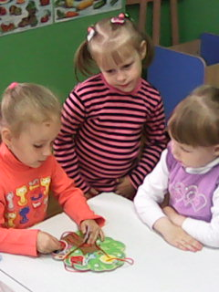***«Игры – шнуровки»***

Игровое пособие направлено на развитие мелкой моторики руки, уточнение движений пальцев, концентрации внимания, способствует развитию точности глазомера, координации и последовательности действий.

Является хорошей подготовкой руки к письму, тренирует усидчивость, часто такая игра успокаивает ребенка.

В этой игре не забыто также развитие воображения: «вышивание» условных контуров по ассоциации с реальными предметами – основа для развития абстрактного мышления, обобщений свойств, «видение сути предмете».

Ловкость рук я развиваю

Со шнуровкою играю.

Тренирую логику

И мелкую моторику!

***Игры с бельевыми прищепками.***

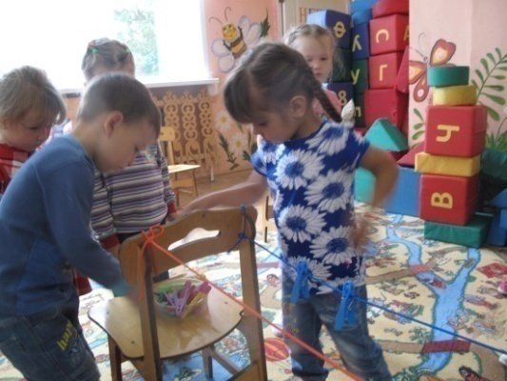Цели: Основная цель дидактических игр с бельевыми прищепками – развитие мелкой моторики рук у детей младшего возраста. Так же эти игры направлены на формирование умения сличать и объединять предметы по признаку цвета. Кроме того, игры с прищепками способствует развитию ощущений собственных движений и формированию положительного настроения на совместную с взрослым работу. Они стимулируют речевую активность детей.

**«Давайте поиграем».**

Игра - главный вид деятельности в дошкольном возрасте. Она является средством всестороннего развития. Родителям необходимо проводить как можно больше времени с ребёнком. Но многие родители не знают, что предложить, во что поиграть с детьми. Мною были подобраны игры по сенсорному развитию, вниманию, воображению, развитию речи. В эти игры родители могут играть дома, закреплять знания, полученные в детском саду. Игры и упражнения будут действенны только тогда, когда родители будут играть регулярно. Вот варианты этих игр:

***Восприятие свойства предметов и явлений.***

1. Группировка предметов по форме.

Цель: научить различать геометрические фигуры, находить предметы определённой формы в окружающей действительности, ощупывание, обводить пальцем по контуру.

Игра:

«Чудесный мешочек» - определить на ощупь фигуры.

«Какая эта фигура» - назвать фигуру, обвести пальцем.

« А для милой мамочки » - выкладывание бус, чередуя фигуры (круг, квадрат, треугольник). Можно использовать цветные крышки, пуговицы.

« Найди форму по образцу».

« Найди фигуру, как эта и нарисуй».

« Что изменилась, какая фигура исчезла».

« Художники».

***Восприятие цвета.***

Цель: учить называть и различать цвета. Учить соотносить разнообразные предметы по цвету.

Игра:

«Сложи радугу» - одна половинка радуги собрана, другую предложить собрать, называя цвета.

«Подбери по цвету» - подбирать предметы определенных цветов. «Собери букет» - выделять в букете цветы основных цветов, называть цвета.

«Построй забор из палочек по образцу»

«Собери гирлянду из фигур»

«Помоги мишке подобрать фигуры» - учить подбирать фигуры по цветам.

***Величина.***

Цель: научить различать по величине, длине, высоте, ширине, группировать по величине (от большего к меньшему, и от меньшего к большему). Закреплять названия предметов разной величины: самый большой, самый маленький.

Игра:

«Собери пирамиду» - собрать от большего к меньшему.

«Закрой домики» - учить подбирать дверь нужной ширины

«Угостим кукол фруктами» - классификация фруктов по величине (выделять большую и маленькую величину).

«Три медведя» - учить соотносить название предметов по величине.

«Составь гирлянду из блоков» учить соотносить по размеру, толщине.

«Расставь по порядку фигуры» - попросить расставить фигуры по величине. Дети должны назвать, как стояли правильно.

Игры на развитие воображения, памяти, внимания, наблюдательности, речи.

«Волшебные очки» - детям необходимо представить очки разной формы и цвета. Им необходимо сказать, что они бывают определенного цвета и формы.

«Составь фигуры из палочек» - детям предложить составить фигуры по образцу.

**Домашняя игротека «Игры на кухне».**

Уважаемые родители! Я хочу предложить Вам очень простые, но в то же время очень интересные, познавательные игры, которые Вы можете организовать с детьми прямо на кухне. Самое главное, что такие игры не требуют особой подготовки, а материалом для игр послужит то, что легко найти в доме каждой хозяйки.

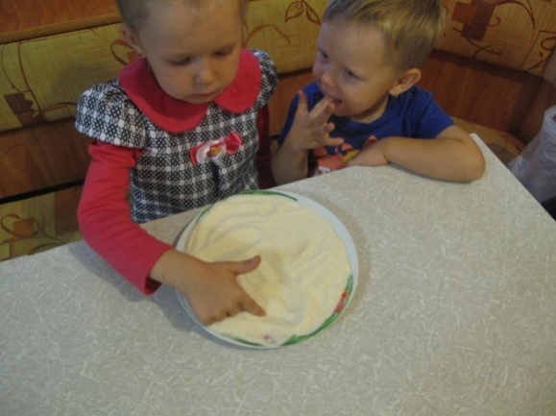 1. ***Игра «Песочница на кухне».*** Возьмите поднос или плоское блюдо с ярким рисунком. Тонким равномерным слоем рассыпьте по подносу любую мелкую крупу (манную, ячневую). Проведите пальчиком ребенка по крупе. Получится яркая контрастная линия. Пусть малыш сам нарисует несколько линий. Затем попробуйте вместе нарисовать какие – нибудь предметы (домик, дождик, волны, грибок). Такое рисование способствует не только развитию мелкой моторики рук, но и массажирует пальчики Вашего ребенка. И плюс ко всему развитие фантазии и воображения.

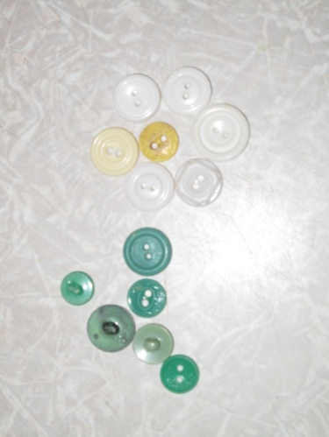 2***. Игра «Мозаика из пуговиц».*** Подберите пуговицы разного цвета и размера. Сначала выложите рисунок сами, затем попросите малыша сделать то же самостоятельно. После того, как ребенок научится выполнять задание без вашей помощи, предложите ему придумывать свои варианты рисунков. Из пуговичной мозаики можно выложить бусы, домик, бабочку, снеговика, грибок, елочку и многое другое.

В таких играх мы закрепляем формирование сенсорного эталона – цвет, размер, форму.

3. ***Игра «Шагаем в пробках».*** Возьмите пробки от пластиковых бутылок. Предлагаю устроить «лыжную эстафету». Две пробки кладем на стол резьбой вверх. Это – «лыжи». Указательный и средний пальцы встают в них, как ноги. Двигаемся на «лыжах», делая по шагу на каждый ударный слог.

Мы едем на лыжах, мы мчимся с горы,

Мы любим забавы холодной зимы.

А если забыли стихотворение про «лыжи», тогда вспомним всем известное… Какое? Ну, конечно! Мишка косолапый, по лесу идет…

Здорово, если малыш будет не только «шагать» с пробками на пальчиках, но и сопровождать свою ходьбу любимым стихотворением.

***4.Игры с крупами***. Дети очень любят игры с крупами. Это не только приятные тактильные ощущения и самомассаж, но и возможность немного пошалить. Но здесь очень важно помнить о технике безопасности, ведь мы имеем дело с мелкими частицами. Надо следить, чтобы в ходе игры дети ничего не брали в рот, поэтому чаще всего используем фасоль и более крупные крупы.

Итак, давайте немного поиграем! В глубокую ёмкость насыпаем фасоль или горох и запускаем в неё руки и изображаем, как будто мы месим тесто, приговаривая:

Месим, месим тесто, есть в печи место.

Будут – будут из печи булочки и калачи.

А если использовать фасоль и горох вместе, тогда ребенку можно предложить отделить маленькое от большого. А еще можно выполнить такое упражнение – надо взять 1 фасолинку большим и указательным пальцем, потом большим и средним, потом – большим и безымянным…получается? А ребенку это выполнить очень трудно. Ну, а если дома Вы будете устраивать вот такие тренировки, то мелкая моторика вашего ребенка будет развиваться гораздо быстрее, а также речь, внимание, мышление.

А если в конце игры ребенок откопает «клад» (маленькая игрушка или конфета), восторгу не будет предела!

***5. Игры с прищепками.*** Бельевой прищепкой (проверьте на своих пальцах, чтобы она не была слишком тугой), поочередно «кусаем» ногтевые фаланги (от указательного к мизинцу и обратно) на ударные слоги стихотворения:

Сильно кусает котенок – глупыш

Он думает, это не палец, а мышь. (Смена рук)

Но я же играю с тобою, малыш.

А будешь кусаться, скажу тебе: «Кыш!»

А можно взять круг из картона и прицепить к нему прищепки, что получилось? – Солнышко! А солнышко, какое? – круглое! А какого оно цвета? – желтое! В игре мы одновременно закрепляем форму, цвет. А если включить свою фантазию и из красного круга и прищепки сделать что? Яблоко! А ещё?

Можно натянуть веревочку и на нее повесить постиранные носовые платочки. А чтобы они не упали, их тоже надо прицепить прищепками.

***6.Игры с макаронами, трубочками для сока.***

Предложить ребёнку собрать бусы. Можно предложить сделать бусы из макаронных изделий, а можно взять трубочки для сока, нарезать их на небольшие кусочки, подобрать по форме и цвету. Возможно, и сам ребенок может предложить свой вариант изготовления бус. После этого ребенок приступает к созданию бус.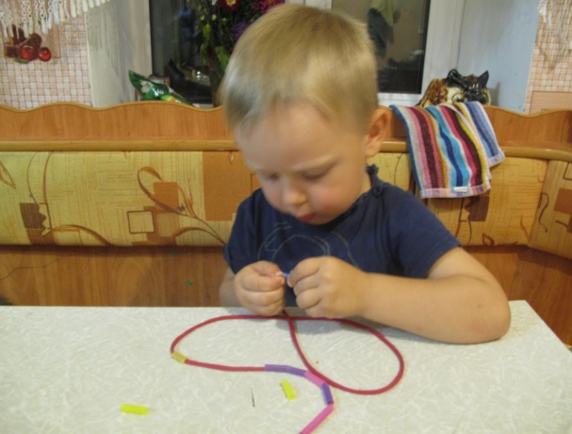

Я познакомила Вас лишь с малой частью того, чем Вы можете занять Ваш досуг с ребенком дома. Включайте свою фантазию и самое главное, не уставайте постоянно разговаривать с вашими малышами, называйте все свои действия, явления природы, цвета и формы. Пусть ребенок находится в постоянном потоке информации, не сомневайтесь, это его не утомит. Чем непринужденнее будет обучение, тем легче и быстрее оно будет проходить. Побуждайте ребенка к игре, насколько возможно, играйте с ним в развивающие и веселые игры. Участвуйте в игровом процессе. Это будет отличным способом для установления более прочной связи между Вами и Вашим ребенком!